苏州大学实验报告
院、系 | 计科院 | 年级专业 | 软件工程 |  | 姓名 | 高歌 | 学号 |  | 2030416018
课程名称 | 数据库课程实践 |  |  |  |  |  | 同组实验者 |  | /
指导教师 | 瞿剑锋 | 实验日期 |  | 2022-02-23 |  | 成绩

实 验 名 称 | 企业管理器的使用

试验一 注册服务器

目的：1掌握利用企业管理器管理数据库服务器。

一 启动数据库服务器
打开服务管理器，“开始/继续“键为绿色。
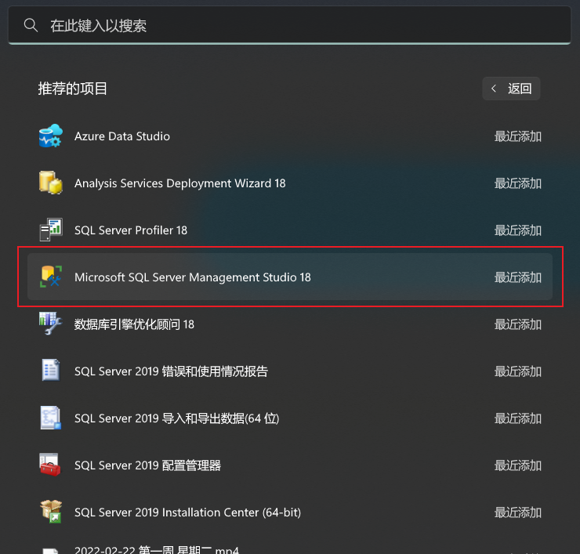
*注：实际上在Microsoft SQL Server 2008之后，Enterprise Manager就已经改名为Management Studio，因此不应翻译成“企业管理器”，而应当翻译成“管理工具”，或者像Visual Studio一样干脆不翻译。
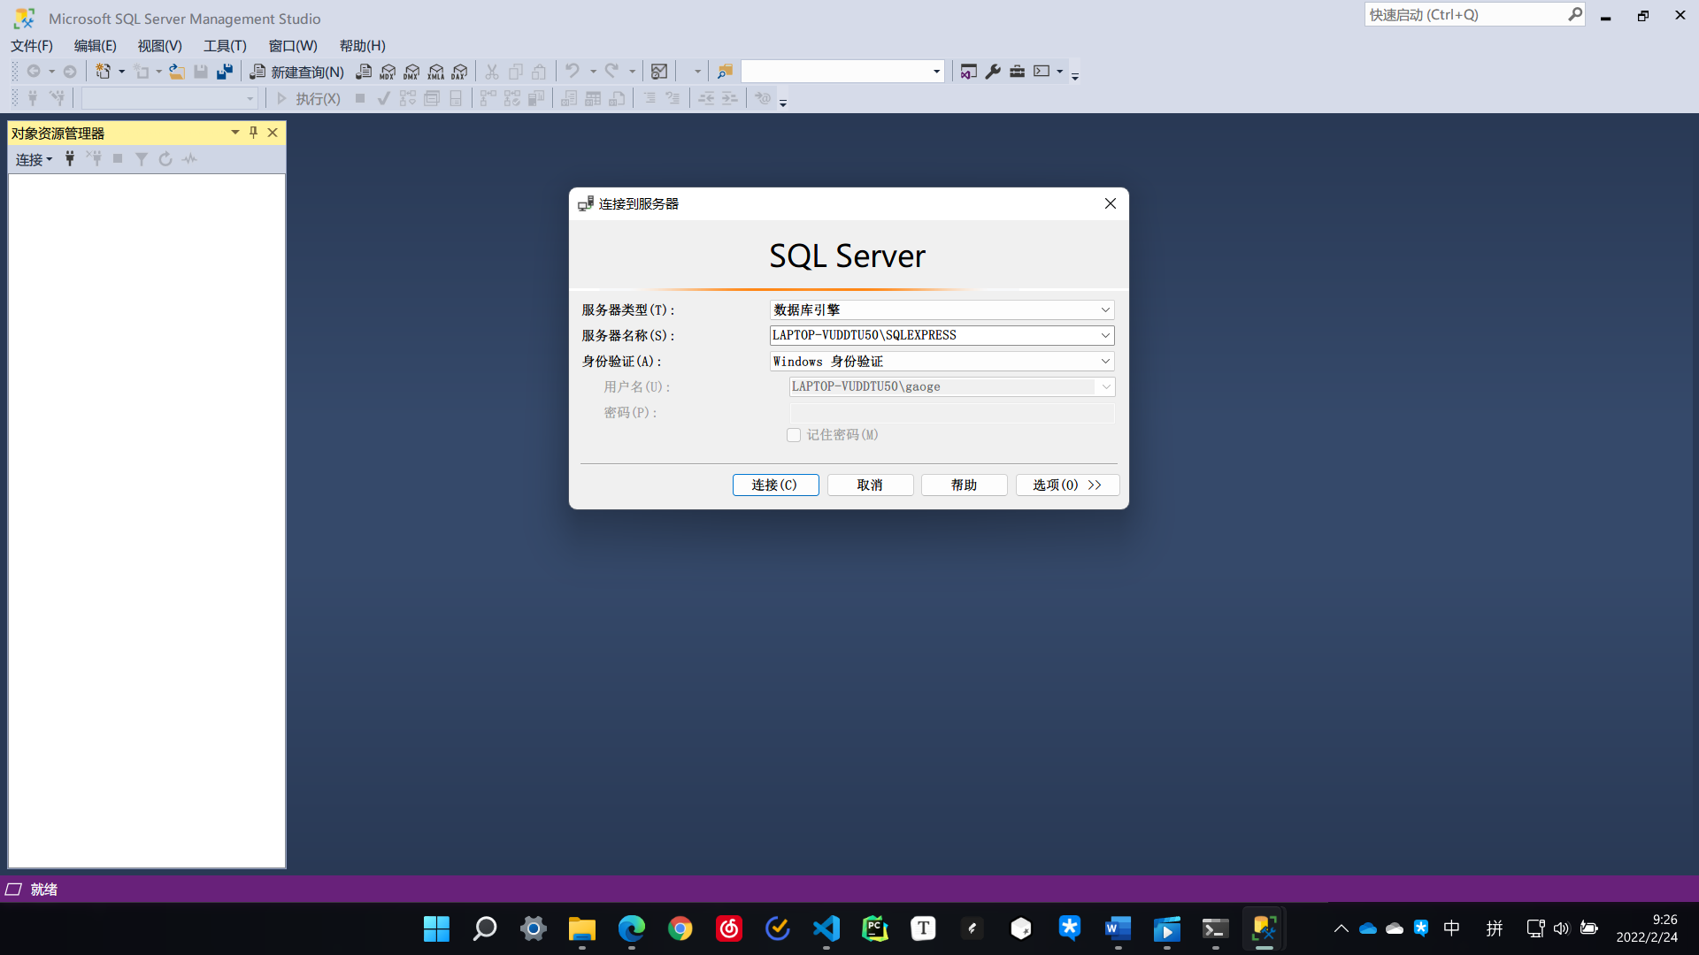
开始的时候，默认以Windows身份登录即可。

二 注册数据库服务器
1 打开“企业管理器”
2 在企业管理器中的左边，选中 “Sql Server 组”。
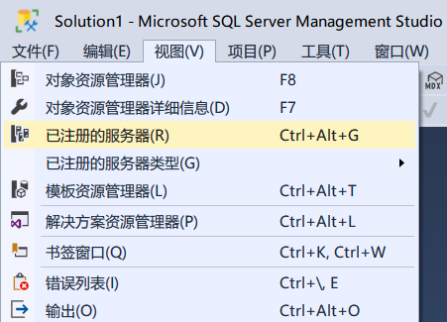
*注：这里的描述同样老旧了，Microsoft SQL Server早在2008之后就默认不在左边显示服务器组了，需在“视图”菜单手动开启。
3 如已经有一台服务器，则那台服务器就是你的数据库服务器。
选择“删除 sql server 注册”,删除该服务器。
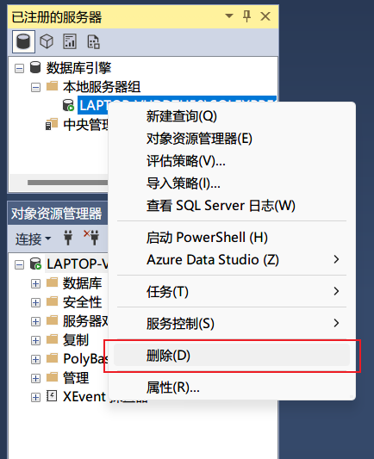
4 然后，在“sql server组”上用Mouse右键弹出菜单，选择“新建注册”，
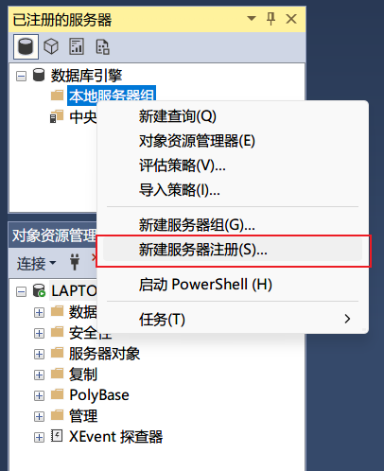
5 输入你的计算机的名字。
使用 sql server 身份验证，用户名：sa , 密码：空。

注意：如该服务器的验证模式为：仅 windows ,则需要更改为：混合模式。
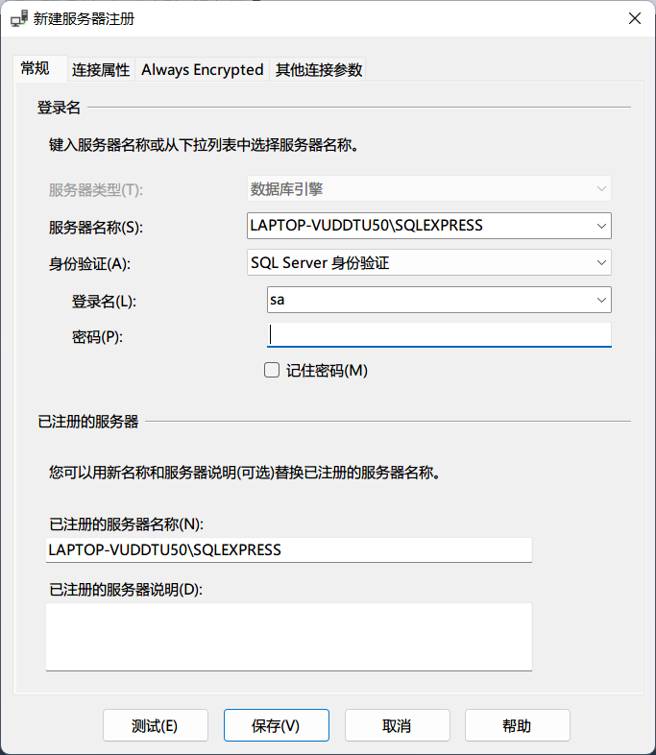
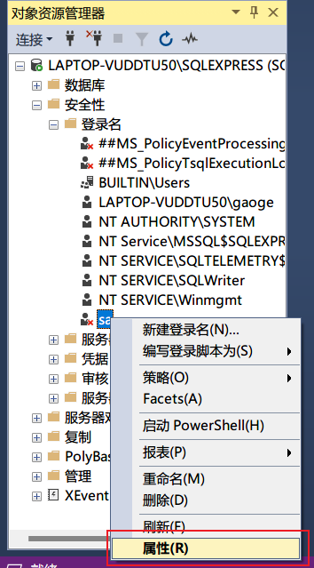
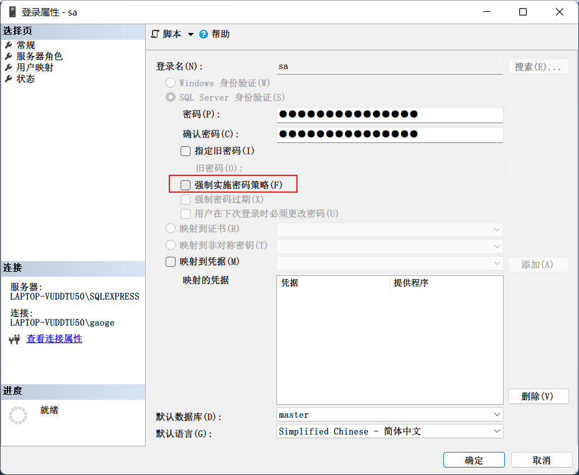
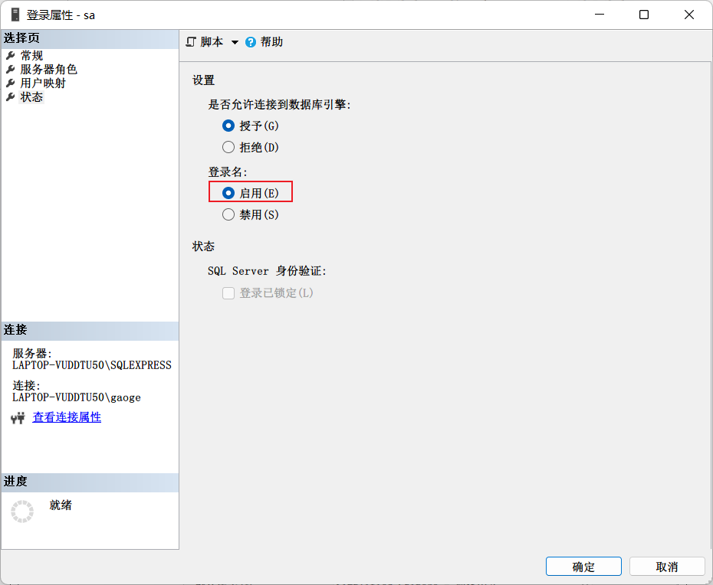
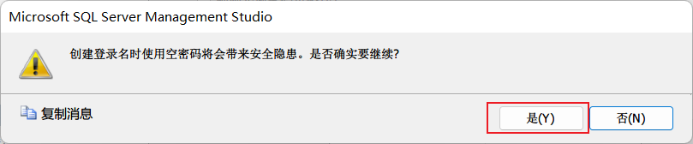
三 更改验证模式
1 使用 window 身份验证模式注册服务器。
2 然后选中该台服务器，按右键，选择“属性”，再选“安全”
3 设置身份验证模式为混合模式：Sql server和windows
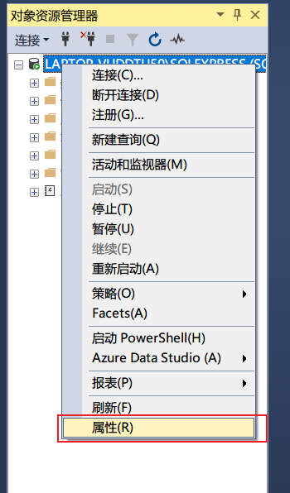
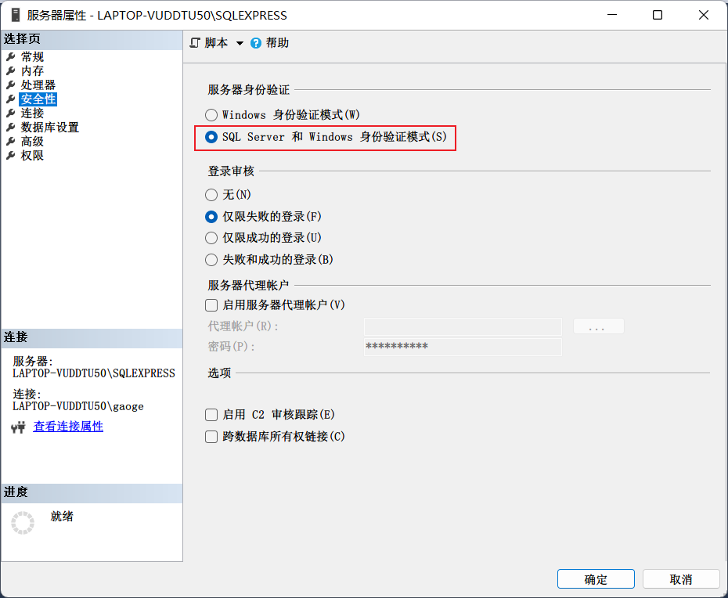
*注：然而这么干还是会报错，下面是解决方案
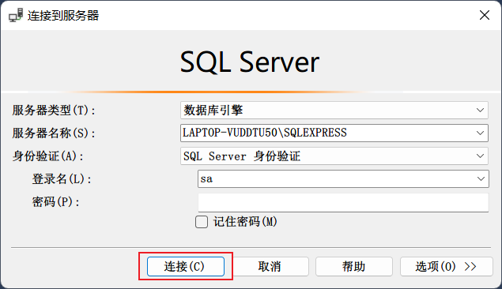
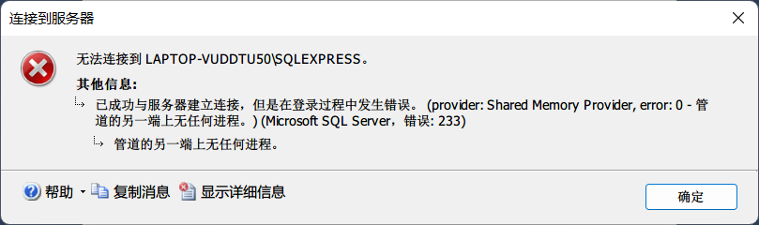
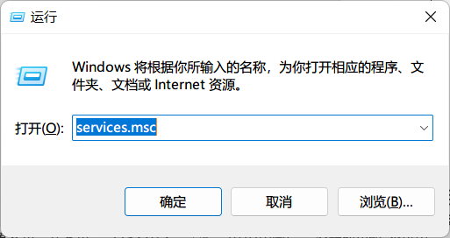
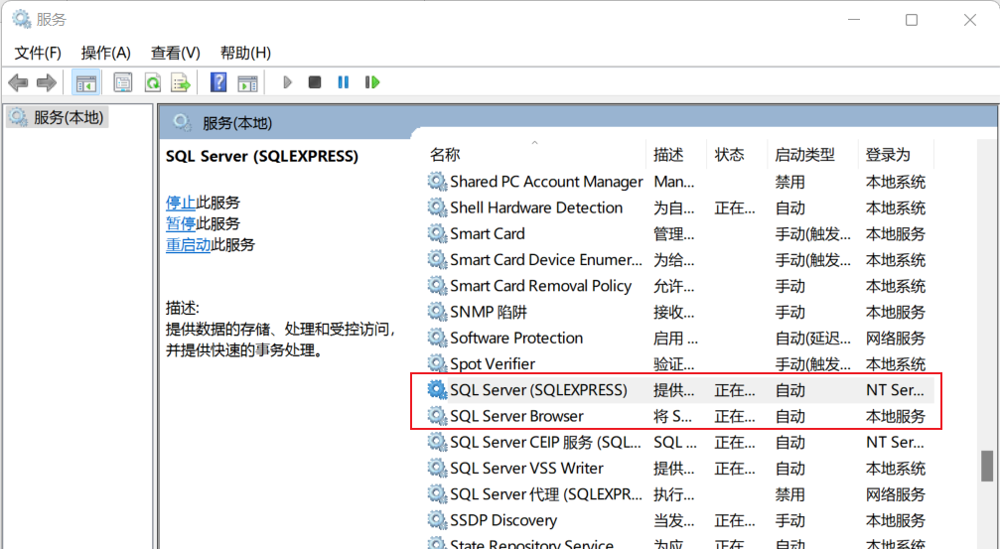
重启这两个服务
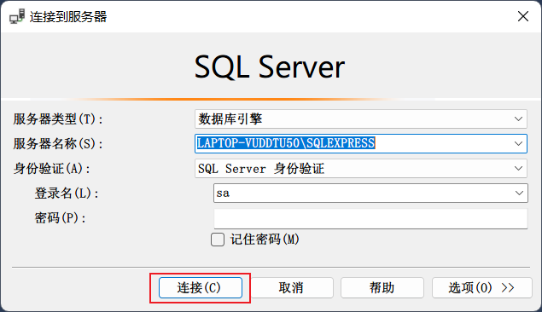
可以正常登陆了
*注：如果出现“无法启用密码为空的登录名”的提示，可以先把密码随便设置一个（比如123），然后重启服务，用sa账户登陆后再把密码改成空。

试验二 创建数据库

目的：1掌握利用企业管理器创建、维护数据库。了解sql server的数据库的存储结构。
要求：1 建立数据库
2 修改数据库
3 删除数据库

一 建立school 数据库
1 使用SQL-Server 的企业管理器创建数据库 school 。
要求记录：
1）数据库school 对应的数据库文件在那个文件夹。
2）数据库school 对应的数据库文件名。
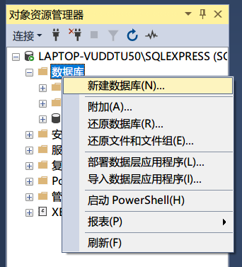
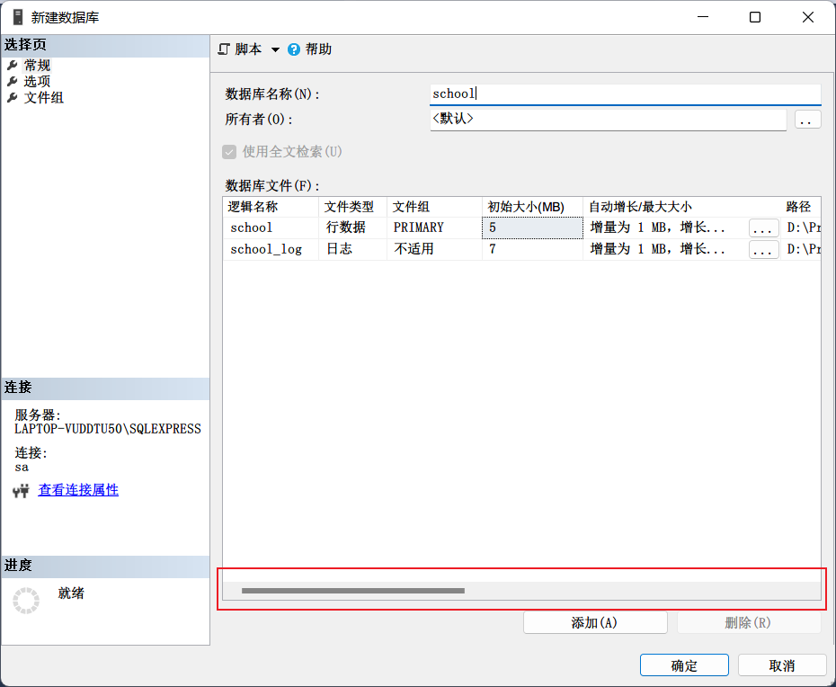
拉动底下的滚动条就能看到文件夹和文件名了
我这里的文件夹是D:\Program Files\Microsoft SQL Server\MSSQL15.SQLEXPRESS\MSSQL\DATA\，文件名是school.mdf。
2 删除School数据库
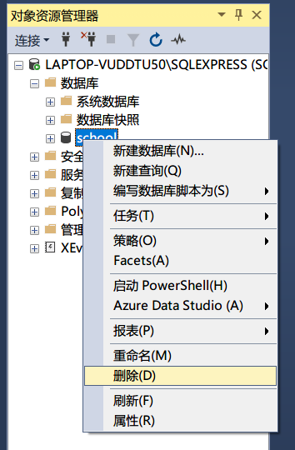
二 建立 sale 数据库
1 建立sale数据库,要求数据库存储在c:\data文件夹下，初始大小为5MB ,增量为 1MB。
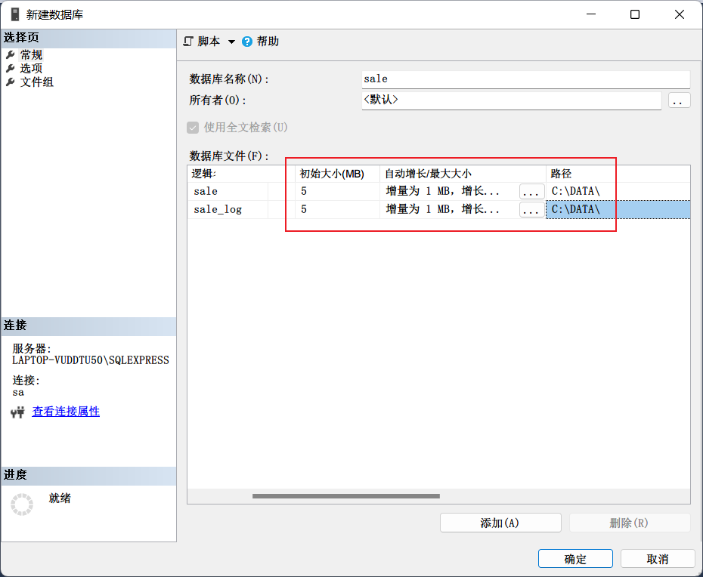
2使用SQL-Server 的企业管理器，将数据库的每次增量改为20%。
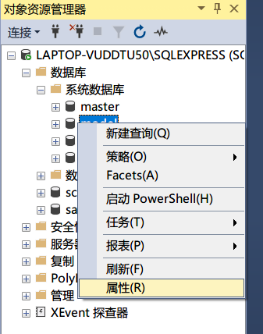
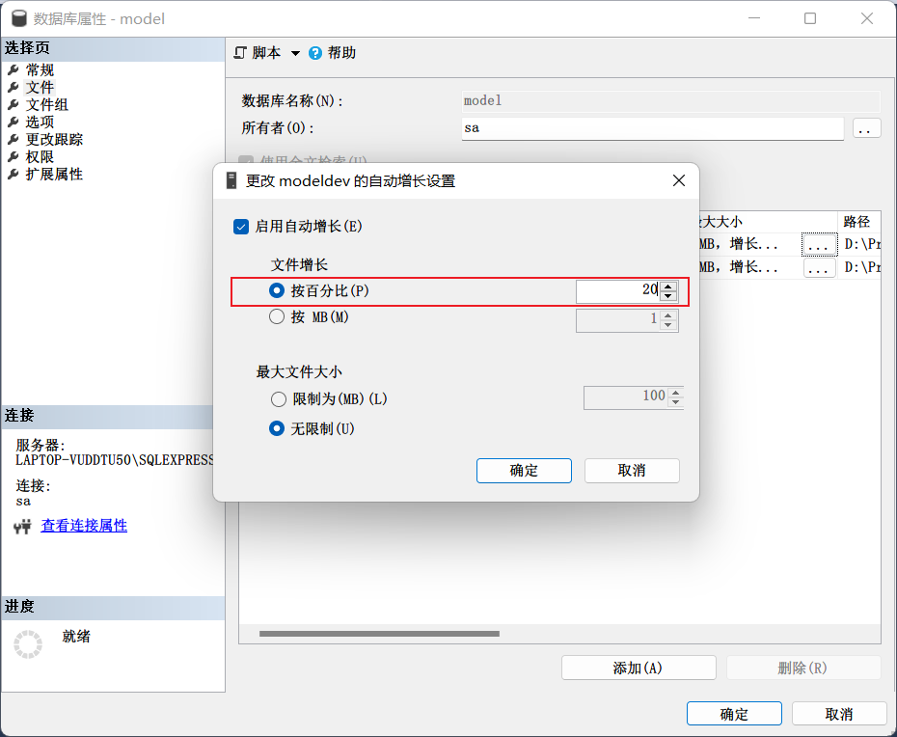
改一下模板就可以了

思考：1 如何将数据库school从一台计算机部署到其他计算机上。
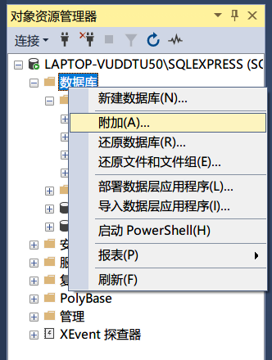
2 如何将数据库 sale 的文件存储在c盘和d盘。
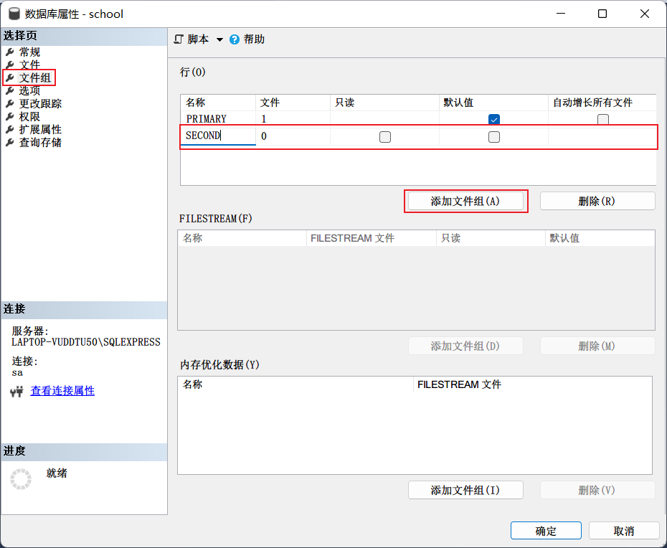
试验三 创建表

目的：1掌握掌握利用企业管理器创建、维护表的方法。
2 了解SQL Server 的数据类型。
要求：1 建立表 2 修改表结构 3 删除表

一 在数据库 school 中利用企业管理器建立 Student, SC, Course 表。
学生表、课程表、选课表属于数据库 School ，其各自的数据结构如下：
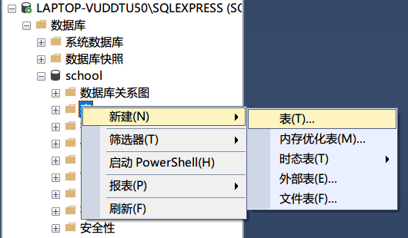
学生 Student (Sno,Sname,Ssex,Sage,Sdept)

序号 | 列名 | 含义 | 数据类型 | 长度
1 | Sno | 学号 | 字符型(char) | 6
2 | Sname | 姓名 | 字符型(varchar) | 8
3 | Ssex | 性别 | 字符型(char) | 2
4 | Sage | 年龄 | 整数 (smallint)
5 | sdept | 系科 | 字符型(varchar) | 15
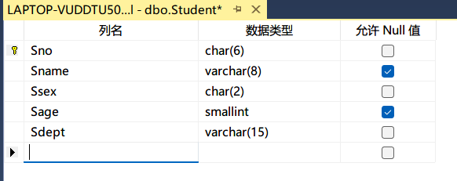
课程表 course(Cno,Cname,Cpno,Ccredit)

序号 | 列名 | 含义 | 数据类型 | 长度
1 | Cno | 课程号 | 字符型(char) | 4
2 | cname | 课程名 | 字符型(varchar) | 20
3 | Cpno | 先修课 | 字符型(char) | 4
4 | Ccredit | 学分 | 短整数 (tinyint)
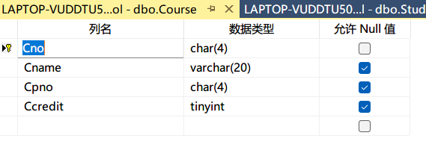
学生选课 SC(Sno,Cno,Grade)

序号 | 列名 | 含义 | 数据类型 | 长度
1 | Sno | 学号 | 字符型(char) | 4
2 | Cno | 课程名 | 字符型(char) | 6
3 | Grade | 成绩 | 小数(decimal) | 12,2
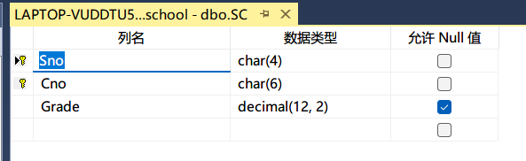
*注：这里的Sno和Cno的数据长度看起来写错了，和前面的Student和Course里键对不上号。

二 设定主码
1 Student表的主码：sno
2 Course表的主码：cno
3 Sc表的主码：sno，cno
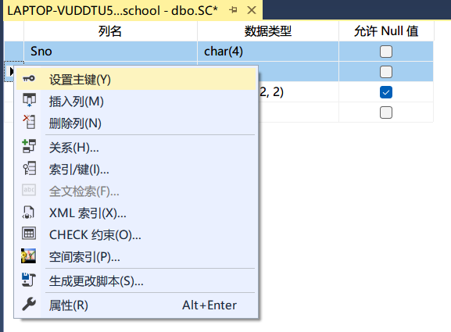
拿SC表作演示。Ctrl/Shift选中两个键，右键-设置主键。
*注：这里题目描述中“主码”的表述不严谨，应该用主键。

三 表结构修改
1 在student 表中添加列：
家庭地址 address 长度为 60 varchar 型
入学日期 inDate 日期型
注意：设定后保存。
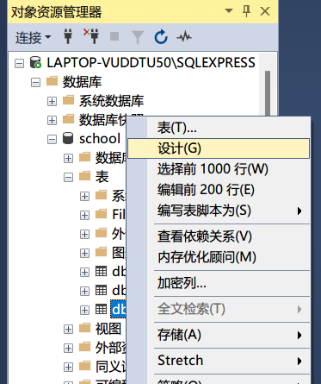
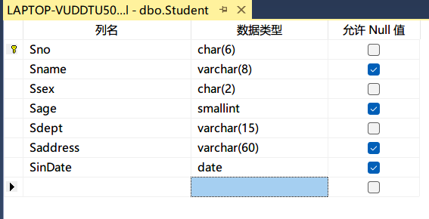
2 将家庭地址 address 长度为 50
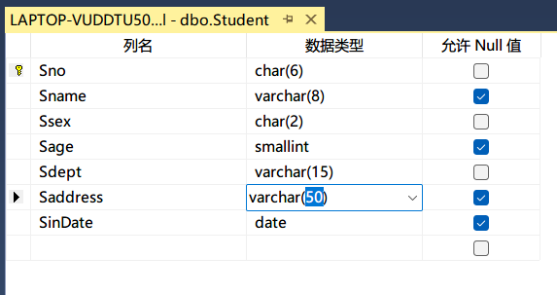
3 删除 student 表的 inDate 列
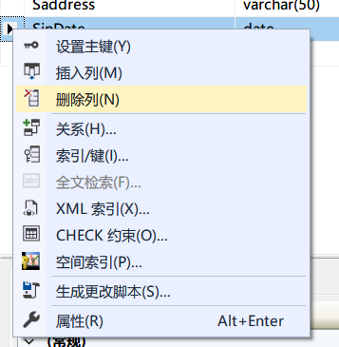
4 删除表 sc 的主码
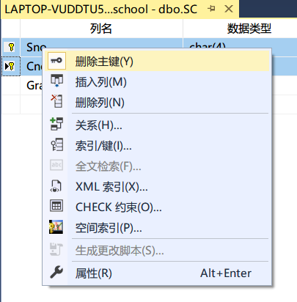
四 删除表
1 删除表 SC
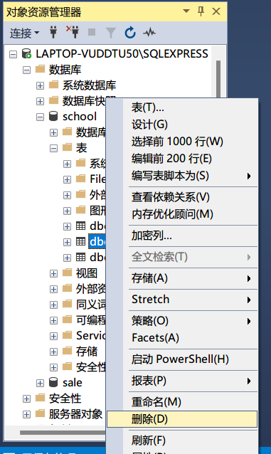
五 设定约束
1 student表中的 姓名不可为空
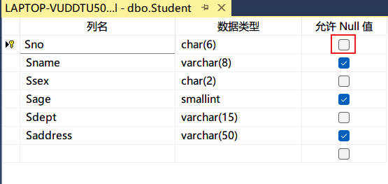
2 student 表中的系科不可为空，默认值为 ‘JSJ’
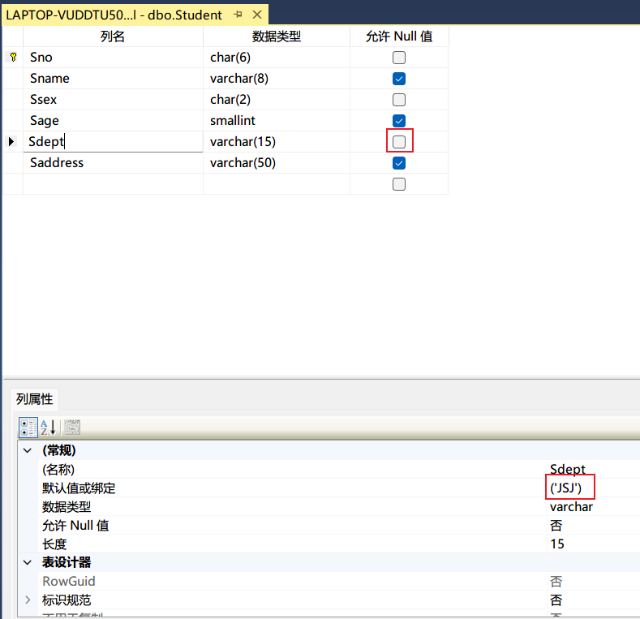
思考：
- student表的性别不能为空且取值范围为{男，女} ，年龄必须大于16岁
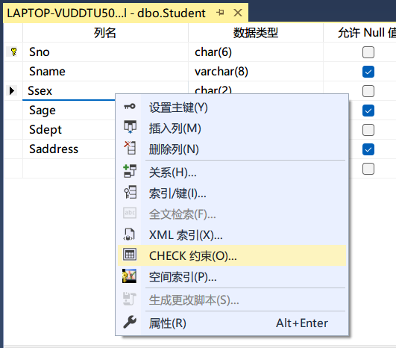
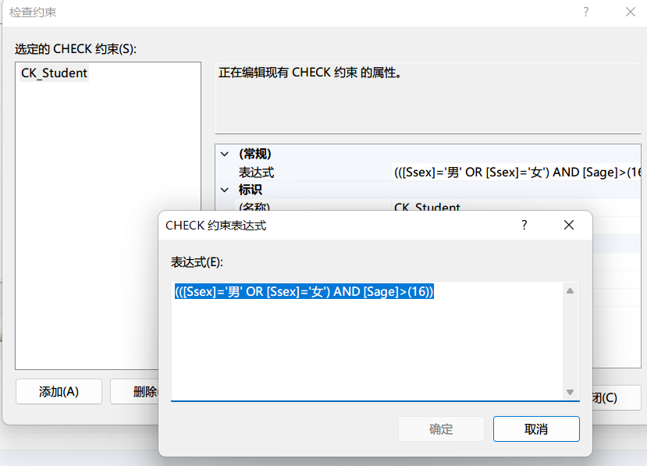
类似SQL语句，设定CHECK约束即可。不过更常规的做法是直接用SQL语句设置。
实验四 数据输入

目的：1掌握利用企业管理器进行数据处理的方法。
要求：1 数据数据 2 修改数据 3 删除记录

一 输入数据

1 student 表数据输入
学号 | 姓名 | 性别 | 年龄 | 系科
5001 | 赵强 | 男 | 20 | SX
5002 | 杨丽华 | 女 | 21 | JSJ
5001 | 李静 | 女 | 22 | SX
记录输入过程中遇到的问题。
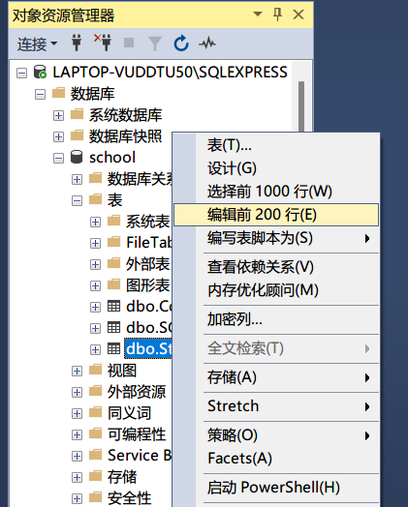
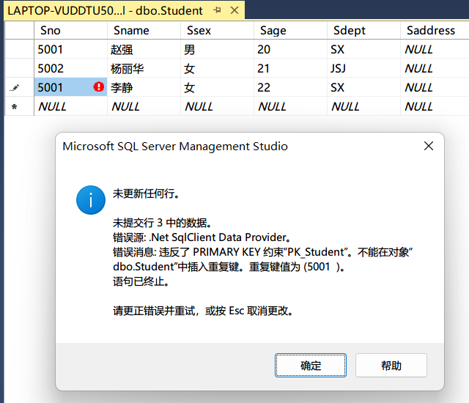
主键重复了，所以会报错。这里将李静的学号改成5003。
2 course 表数据的输入
Cno | Cname | Cpno | Ccredit
1801 | C语言 |  | 4
1802 | 数据结构 | 1081 | 4

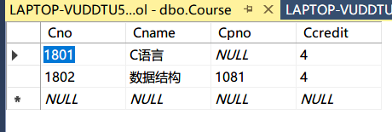
3 SC 表数据的输入

Sno | Cno | Grade
5001 | 1801 | 90
5001 | 1802 | 79
5002 | 1801 | 91
5008 | 1801 | 99
记录输入过程中遇到的问题。
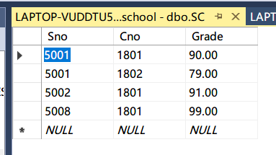
由于没有设置外键，所以输入其实不会有问题。但这里的5008明显是错误的，实际应该设置外键以避免这样的错误。
另外由于设置了两个主键，因此只要不全重复就可以了。所以这里的Sno和Cno可以出现重复。

二 修改数据
1 把 5001 学生的年龄改为 22岁
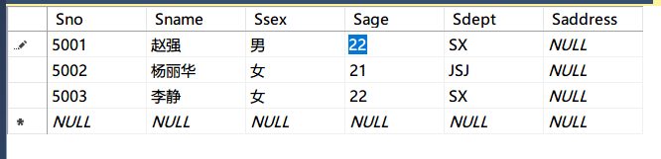
2 把 5001学生的1802课程的成绩为该81分
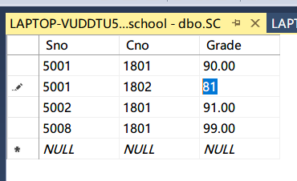

三 删除记录
1 把 sc表中 5001学生的1802课程的记录删除
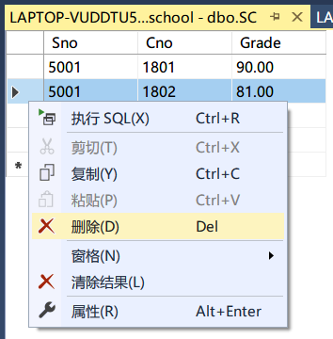
思考：1 sc表中5008 这一条记录的存在是否合理？原因？
如何可以避免此种情况发生。
显然不合理，因为学号为5008的学生不存在。应当设置外键。（值得注意的是由于前面表设计的失误，需要先把Sno改成char(6)，Cno改成char(4)。
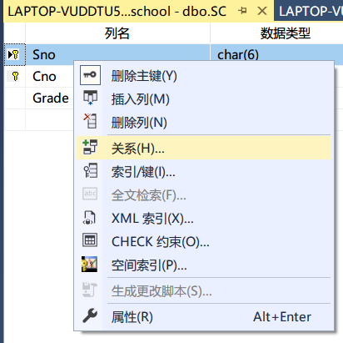
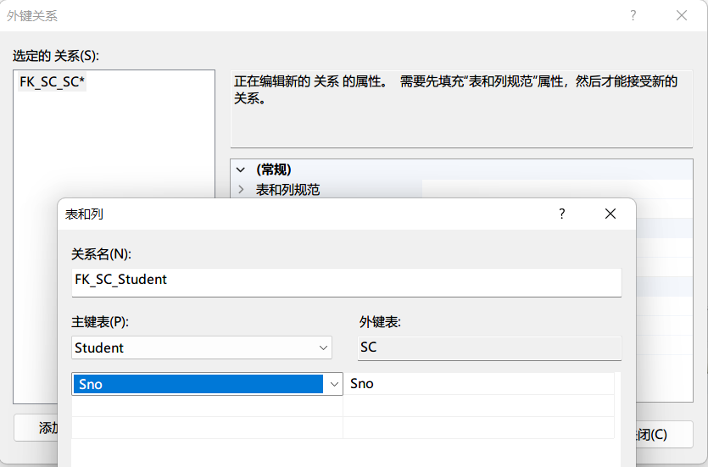
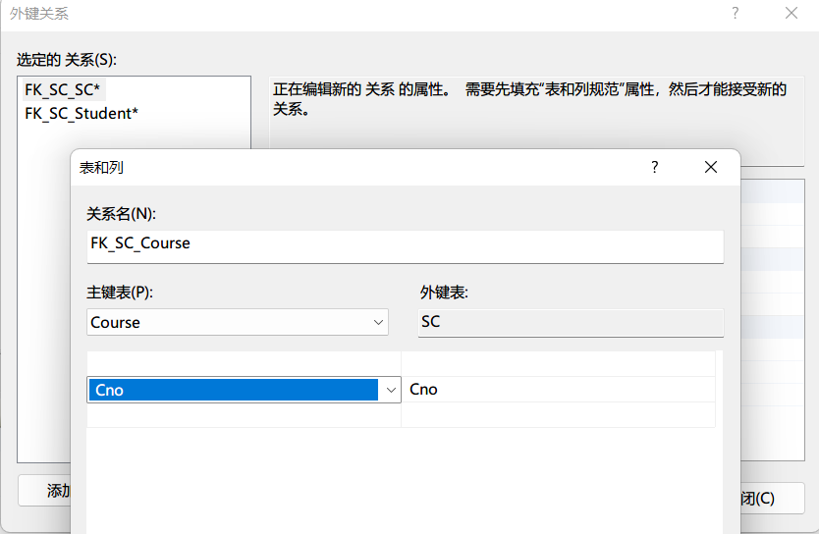
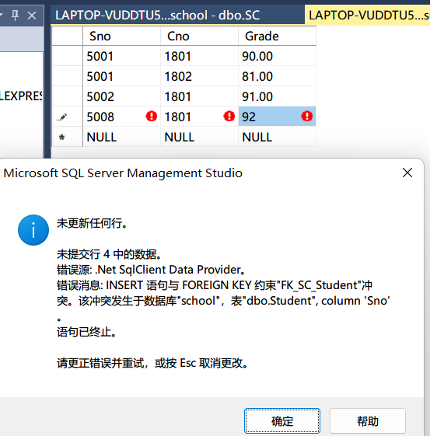
这样就不允许设置不存在的学号成绩了
*注：当修改时需要重新创建表时默认是会出问题的，需要在工具-选项中改一下设置：
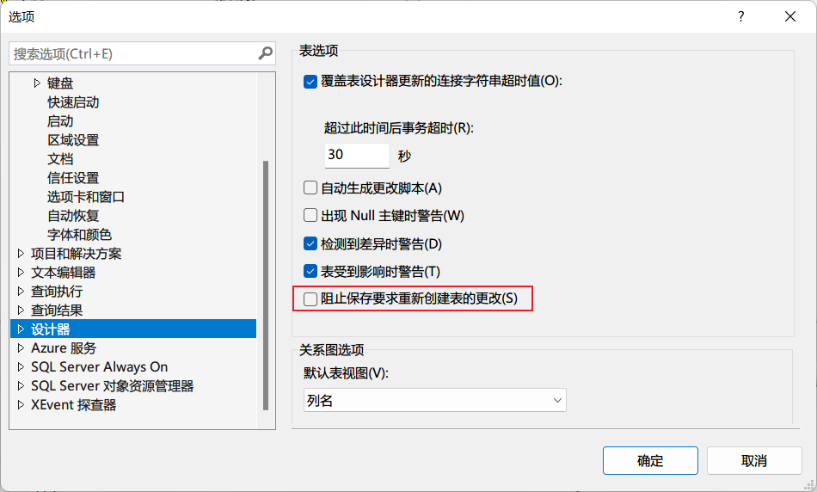
试验五 登录到数据库服务器

目的：1了解如何登录到另外一台数据库服务器。

一 察看其他电脑的服务器名
1 打开服务管理器，察看你需要登录的数据库服务器的服务器名。
2 登录服务器
1）在企业管理器中的左边，选中 “Sql Server 组”，Mouse右键弹出菜单，选择“新建注册”，
2）输入你想要登录的服务器名字。
3）使用 sql server 身份验证，用户名：sa , 密码：空。

注意：如该服务器的验证模式为：仅 windows ,则需要更改为：混合模式。
3 注册成功后
1）进入该服务器的 school 数据库。
2）打开表 student 表，把0001学生的年龄改为24岁。
3）再在那台服务器上查询0001学生的年龄。

这里不按照题目来做，我就拿Navicat演示一下登陆我租的阿里云服务器：
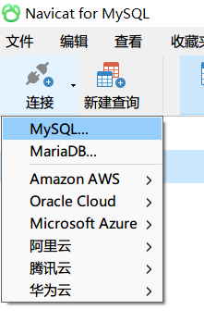
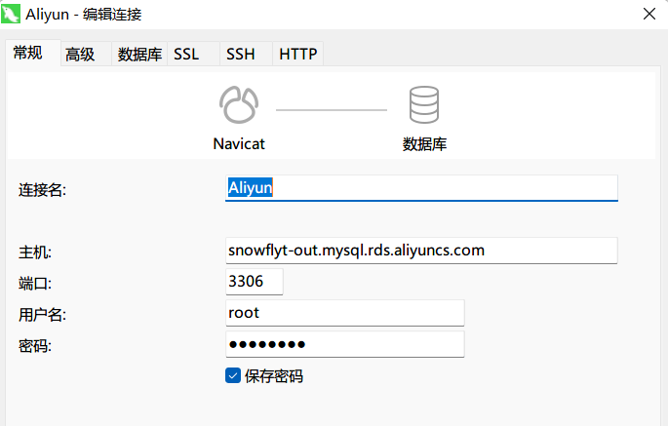
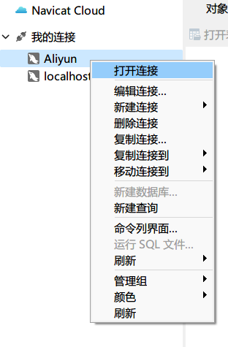
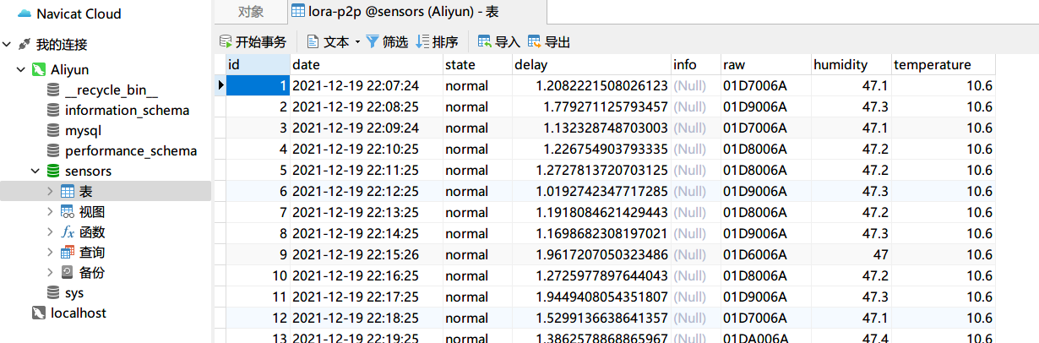
虽然功能不如Microsoft SQL Server+SMSS强大，但MySQL+Navicat已经足够满足大多数中小型项目的需求，使用也更加简单，最重要的是开源免费。我在实际中也通常使用这样的组合。
不过对于银行业等对可靠性要求高的行业，使用Microsoft SQL Server显然是更好也是更稳定的选择，并且能够长期获得微软官方的技术支持，只是需要长期付费，否则会面临法律问题。

